T.C.
ATATÜRK ÜNİVERSİTESİ
TOPLUMSAL DUYARLILIK PROJELERİ UYGULAMA VE ARAŞTIRMA MERKEZİ

“Kimsesiz Çocuklara Çiftlik Hayvanlarının Tanıtılması”
Proje Kodu: 61531F605E0ED
SONUÇ RAPORU

Proje Yürütücüsü:
Dr. Öğr. Üyesi Uğur ÖZENTÜRK
Veteriner Fakültesi

Araştırmacılar:
Ayşe KÜREKSİZ
Hande Pelin KARA
Zeliha CEYLAN
Emrah ÖNLÜ

Kasım, 2021
ERZURUM
İÇİNDEKİLER
Önsöz 2
Özet 3
Materyal ve Yöntem 4
Proje Uygulamasına Ait Görseller 5
Sonuçlar 18

ÖNSÖZ
Kişiliğin temellerinin atıldığı erken çocukluk döneminde çocukların doğa ile tanışıp hayvan sevgisini kazanması, hayvanları tanıması çocuğun gelişimine katkı sağlayacaktır. Çocuğun çevresiyle olan ilişkilerindeki önemli kişiler anne ve diğer aile üyeleri, daha sonraları da yakın ve uzak çevresindeki insanlardır. Hayvanlar ve bitkiler gerek canlı gerekse cansız (oyuncak) halleri ile çocuğun dünyasına bebeklikten itibaren girmektedirler. Bu nedenle insan gelişiminde hayvanların katkısı çok fazladır. Hayvan sevgisinin çocuğun ruhsal gelişimi ve hayal dünyasındaki etkileri ömür boyu yaşama olumlu etkiler yapmaktadır.
Çocuk - hayvan ilişkileri konusunda yapılmış araştırmalar hayvanlarla etkileşimlerin çocuklar için sosyal ve duygusal açıdan olumlu etkiler yarattığına işaret etmektedir. Bu etkilere örnek olarak, çocuklarda gelişen sorumluluk duygusu, saygı, empati, çevreye duyarlılık, paylaşma ve prososyal beceriler verilebilir. Çocukların ilgi ve gereksinimlerine uygun olarak bütüncül bir yaklaşımla hayvanlara yönelik sosyal duyarlılık ve farkındalık geliştirilebilir.
Hayvanlar çocukların yaşamlarına doğdukları ilk andan itibaren pelüş oyuncaklar ya da küçük eşyalar (banyo ördekleri, çiftlik hayvan minyatürleri gibi) olarak girmeye başlarlar. Çoğunlukla oyuncak bebekler gibi bu oyuncak hayvanlar da, çocuklar büyürken onların anne-babalarından sonra en yakın dostları olmaya başlarlar. Çocuk her anına bu oyuncaklarını dâhil ederek zamanını geçirmeye ve onunla her şeyini paylaşmaya başlar. Yapılan araştırmalarda hayatında bir takım eksiklikler olan çocuklar için hayvan beslemenin çocuğun gelişimi için önemli olduğu; evinden, arkadaşlarından, çevresinden ayrılmak zorunda kalan, ailesinde parçalanma olan çocukların bu süreci hayvan sevgisiyle daha kolay atlatabildiği belirtilmektedir.
Bu projede Atatürk Üniversitesi’nin misyonunu ifade eden “Hayatın Hizmetinde” sloganı doğrultusunda topluma katkı sağlanması hedeflenmiştir. Ayrıca Çocuk Hizmetleri Genel Müdürlüğü’nün “Ülkemizi; hayallerini gerçeğe, mutluluğunu yüzüne, sesini kürsüye taşıyabilen çocukları olan, rol model bir ülke haline getirmek" vizyonuna katkı sağlaması hedeflenmiştir.

ÖZET
"Kimsesiz Çocuklara Çiftlik Hayvanlarının Tanıtılması" projesi ile Erzurum Aile ve Sosyal Hizmetler İl Müdürlüğü bünyesindeki kimsesiz ve korumaya muhtaç olan 7-12 yaş arası çocuklara çiftlik hayvanların tanıtılması ve hayvan sevgisinin kazandırılması amaçlanmıştır.
Proje Atatürk Üniversitesi Gıda ve Hayvancılık Uygulama ve Araştırma Merkezinde yürütülmüştür. Merkez bünyesinde araştırma ve eğitim amaçlı yetiştirilen büyükbaş (sığır) küçükbaş (koyun, keçi), kümes hayvanları (tavuk, kaz, ördek, keklik, sülün, bıldırcın) ve köpek bulunmaktadır. Araştırma ve Uygulama Merkezinde ilgili hayvanlardan elde edilen (süt, yumurta, bal vs.) gibi hayvansal kaynaklı ürünler üretilmektedir.
Araştırmalarda evinden, arkadaşlarından, çevresinden ayrılmak zorunda kalan, ailesinde parçalanma olan çocukların bu süreci hayvan sevgisiyle daha kolay atlatabildiği belirtilmiş olup bu Proje fikri kişiliğin temellerinin atıldığı erken çocukluk döneminde çocukların doğa ile tanışıp hayvan sevgisini kazanması, hayvanları tanıması çocuğun gelişimine katkı sağlayacağı düşüncesiyle ortaya çıkmıştır. Projede Veteriner Fakültesinde öğrenim gören 1 lisansüstü ve 3 lisans öğrencisi görev almıştır. Erzurum Aile ve Sosyal Hizmetler İl Müdürlüğü bünyesindeki 7-12 yaş arası 6 kız 12 erkek olmak üzere toplam 18 çocuk merkeze getirilmiştir. Tüm öğrencilere hayvanlar hakkında bilgiler verilerek keyifli bir ziyaret gerçekleştirilmiştir. Her çocuğa proje kapsamında satın alınan hayvan figürlü pelüş oyuncaklar hediye edilmiştir. Proje uygulama sürecinde yapılan tüm çalışmalar Erzurum Aile ve Sosyal Hizmetler İl Müdürlüğü yöneticileri ile birlikte koordine edilmiştir.
Bu proje Atatürk Üniversitesi Toplumsal Duyarlılık Projeleri tarafından desteklenmiştir.

Anahtar Kelimeler: Hayvan Sevgisi, Kimsesiz Çocuk, Çiftlik ve Kümes Hayvanları.

MATERYAL VE YÖNTEM

Araştırmanın Türü
Bu çalışma bir Toplumsal Duyarlılık Projesi’dir.

Araştırmanın Yapıldığı Yer ve Zaman
Proje ekibi tarafından 06.11.2021 tarihinde Atatürk Üniversitesi Gıda ve Hayvancılık Uygulama ve Araştırma Merkezi’nde gerçekleştirilmiştir.

Projenin Uygulanışı
Proje öncesinde hem Atatük Üniversitesi Gıda ve Hayvancılık Uygulama Merkez Müdürlüğü hem de Erzurum Aile ve Sosyal Hizmetler İl Müdürlüğü ile resmi yazışmalar yapılmış ve etkinlik için tarih belirlenmiştir.
Projede pandemi tedbirleri gözetilerek yurt ve koruma evlerinde bulunan ilkokul çağındaki 18 çocuk (7-12 yaş) Atatürk Üniversitesi Gıda ve Hayvancılık Uygulama ve Araştırma Merkezi'ne getirilmiştir. Proje ekibinde yer alan Veteriner Fakültesi lisans ve lisansüstü öğrencileri merkez bünyesinde yer alan çiftlik ve kümes hayvanlarının tanıtımını yapmıştır. Tanıtımı yapılan hayvan türleri; inek, koyun, keçi, tavuk, kaz, ördek, sülün, bıldırcın, kekliktir. Tanıtım esnasında iş güvenliği ve sağlığı ile biyogüvenlik tedbirleri gözetilerek çocukların hayvanları sevmesi ve hayvanları beslemesi sağlanmıştır. Ziyaret boyunca çocukların ilgili ve meraklı tavırları proje amacına yönelik olumlu bir izlenim bırakmıştır. Tanıtım sonunda tüm çocuklara çiftlik ürünleri (süt, bal vd.) ikram edilmiştir. Ayrıca proje başvuru sürecinde belirlendiği gibi her çocuğa verilmek üzere 18 adet pelüş oyuncak alınmış ve tüm çocuklara hediye edilmiştir. Merkez girişine ve gerekli bölümlere projenin Atatürk Üniversitesi Toplumsal Duyarlılık Projeleri tarafından desteklendiğini gösteren afişler asılmıştır.
Projeye Atatürk Üniversitesi Rektör Yardımcısı Prof. Dr. Hüseyin Özer ve Gıda ve Hayvancılık Uygulama ve Araştırma Merkezi Müdürü Doç Dr. Okan Demir teşrif etmişlerdir.

PROJE UYGULAMASINA AİT GÖRSELLER

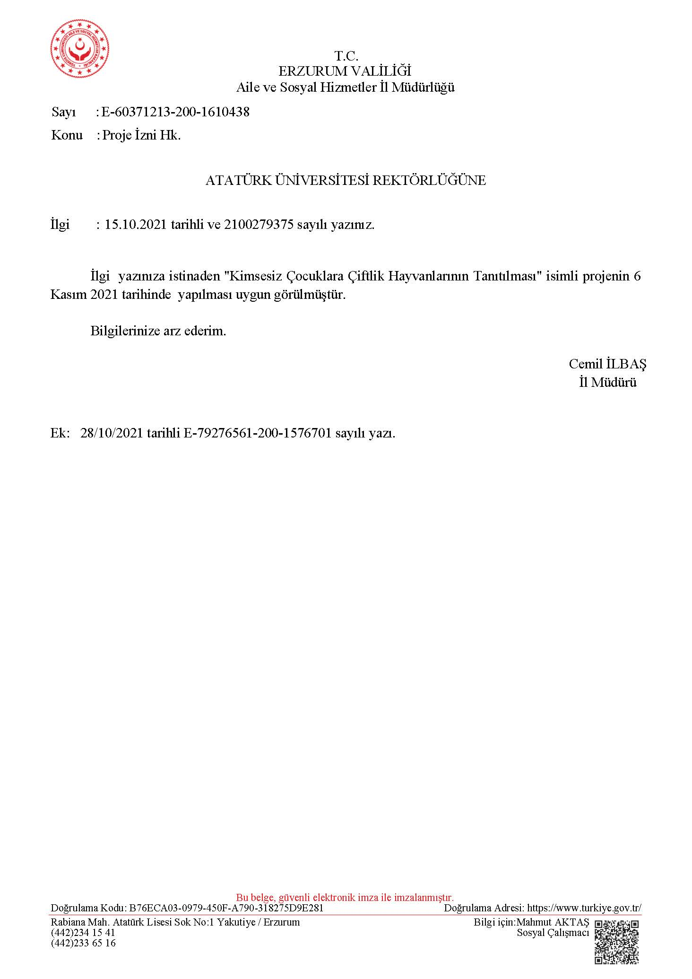
Proje izin yazısı (Aile ve Sosyal Hizmetler İl Müdürlüğü)

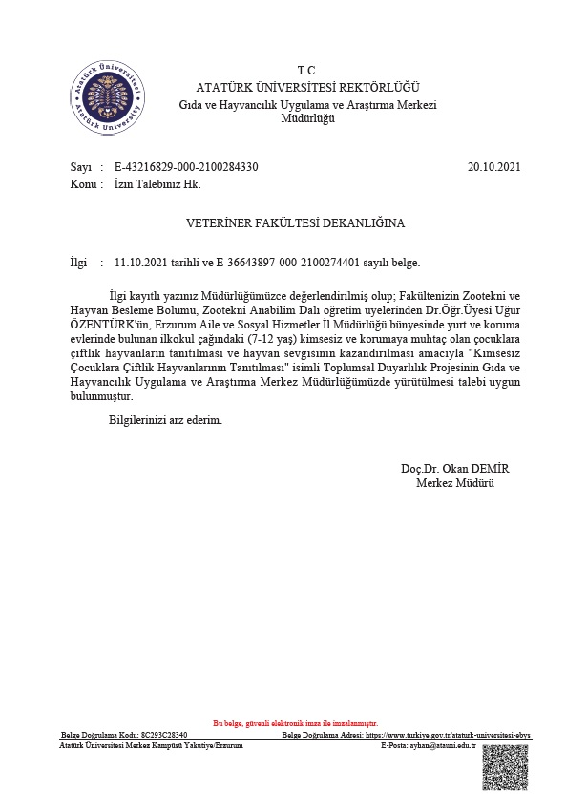
Proje izin yazısı (Atatürk Üniversitesi Gıda ve Hayvancılık Uygulama ve Araştırma Merkezi)

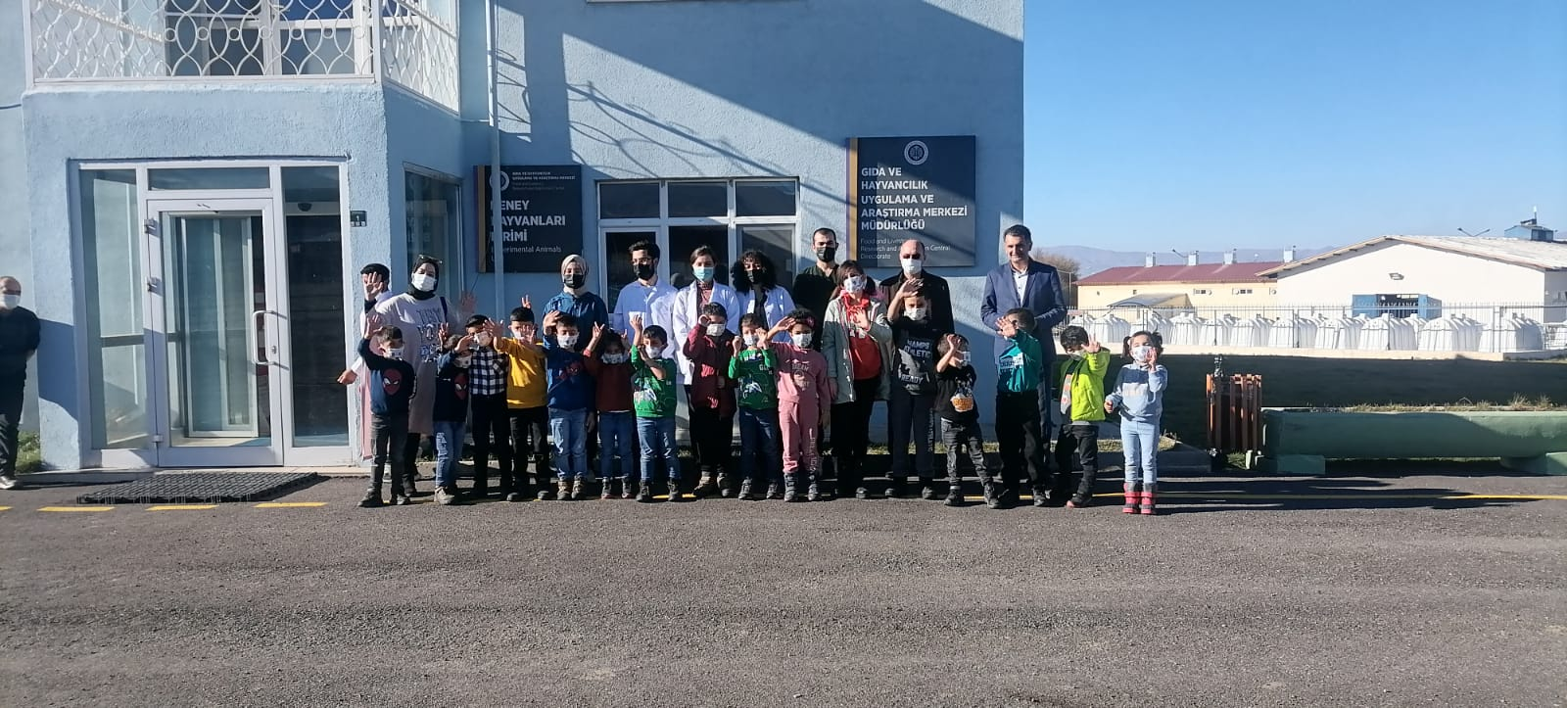
Projemize Rektör Yardımcısı Prof. Dr. Hüseyin ÖZER ve Gıda ve Hayvancılık Uygulama ve Araştırma Merkezi Müdürü Doç. Dr. Okan DEMİR teşrif etmişlerdir.

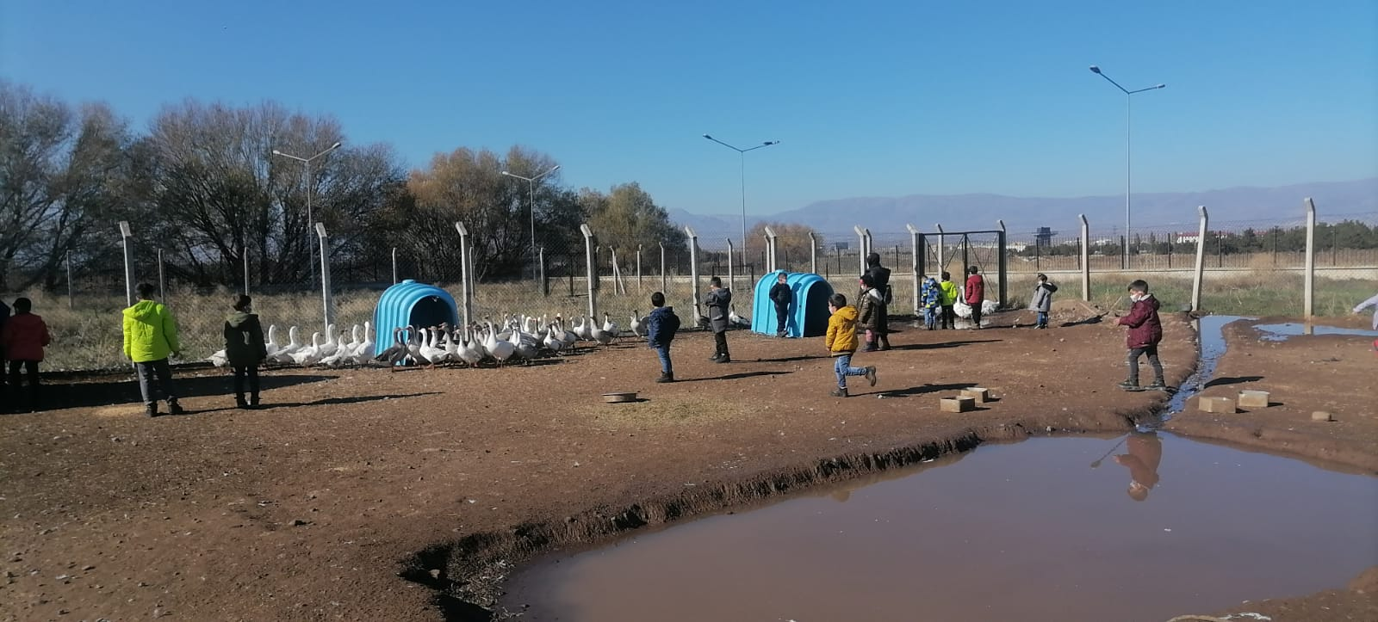
Hobi kanatlı ünitesi (Kaz, Ördek, Sülün, Keklik, Bıldırcın, Tavuk)
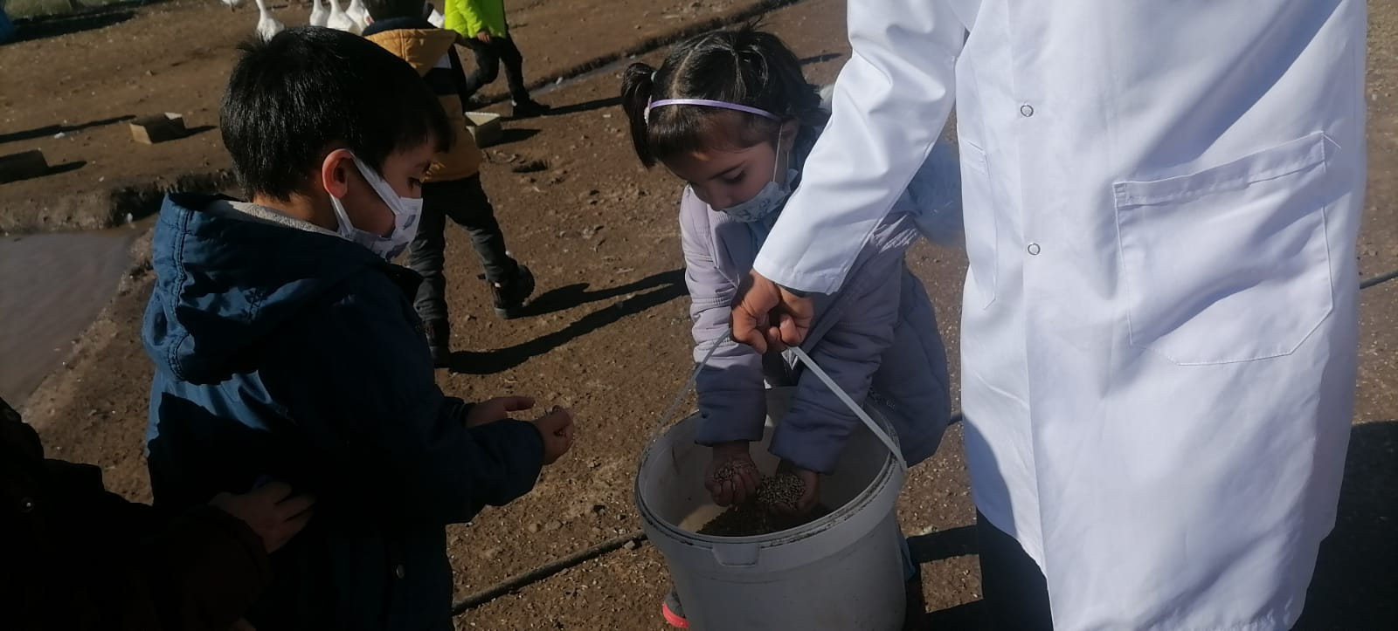
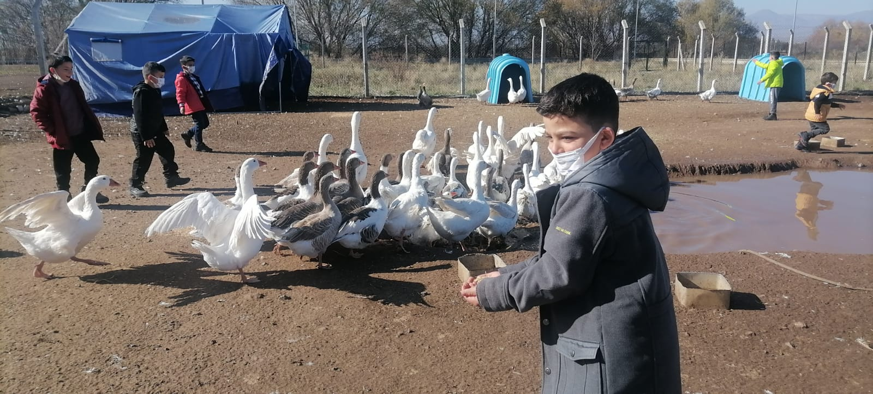
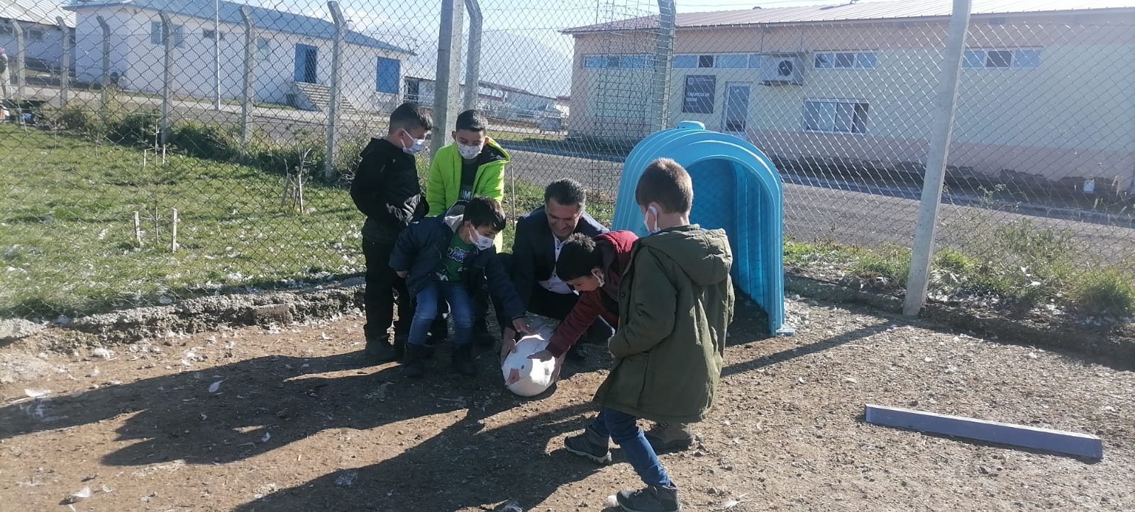

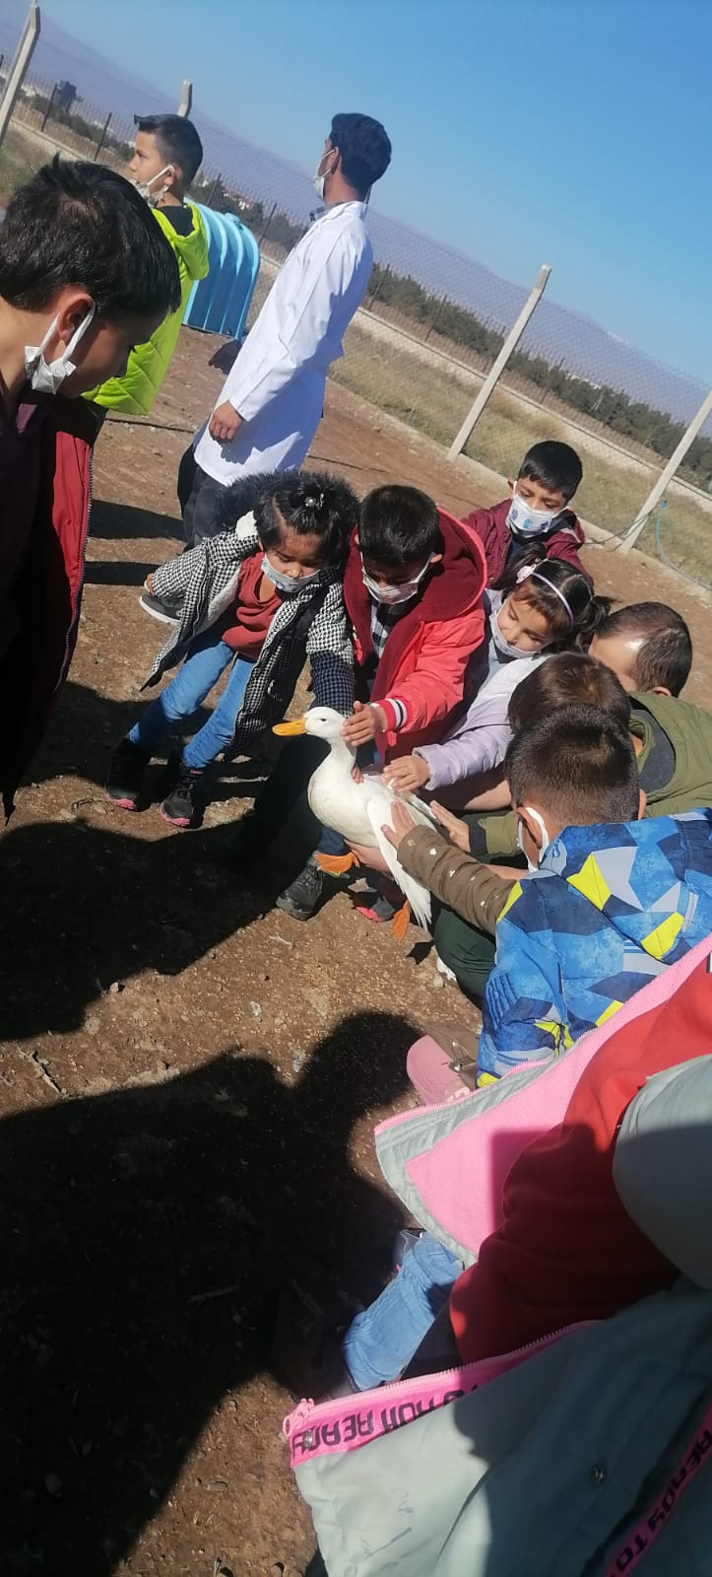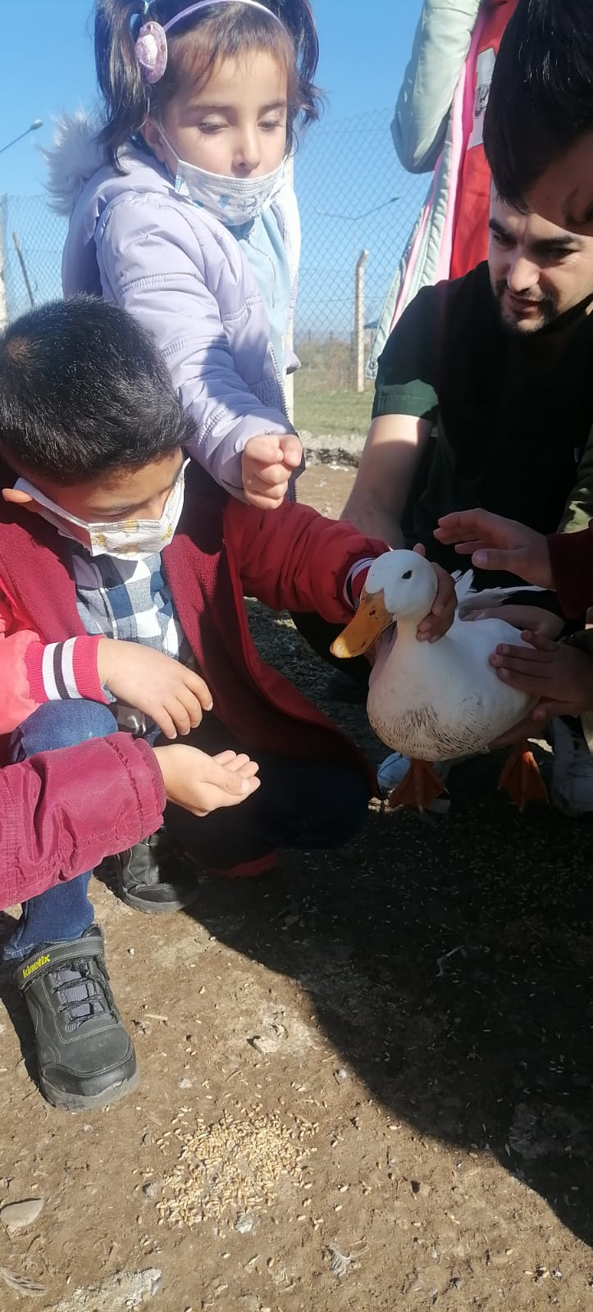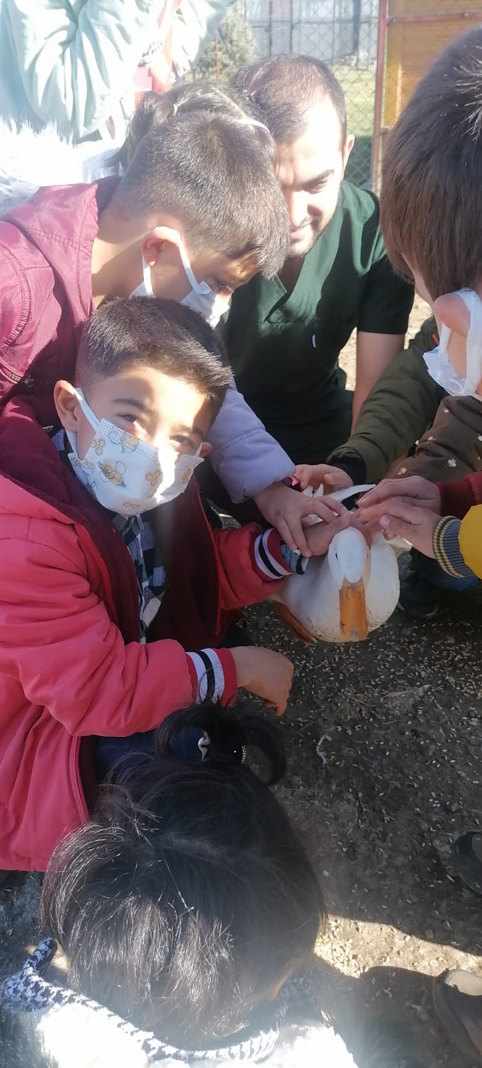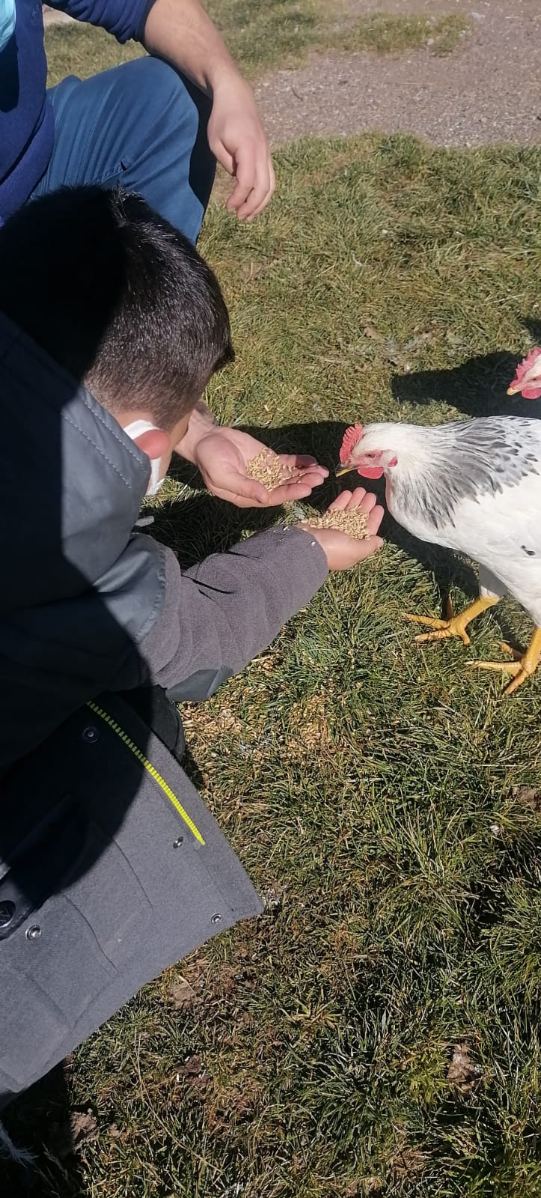
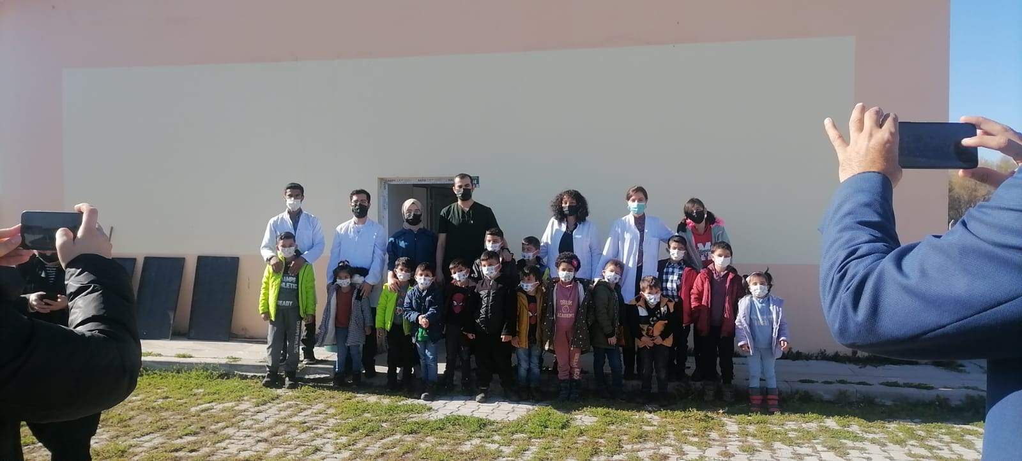
Civciv Yetiştirme Ünitesi
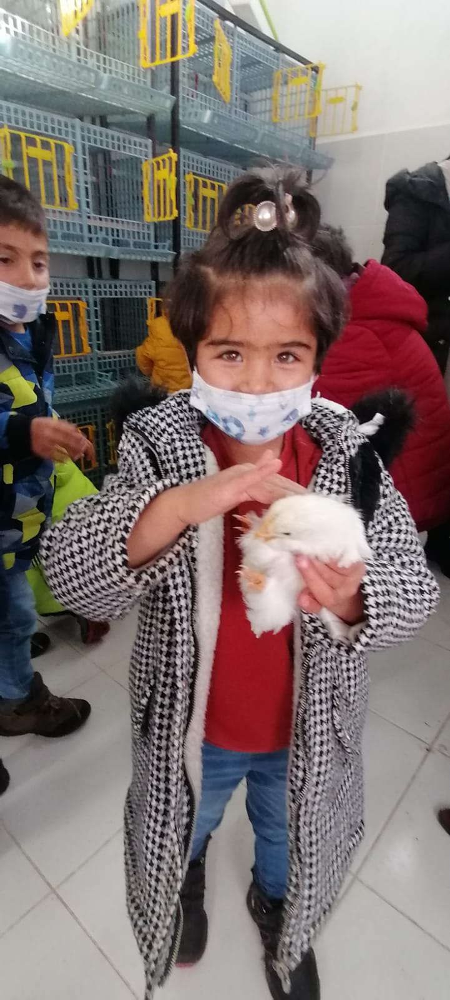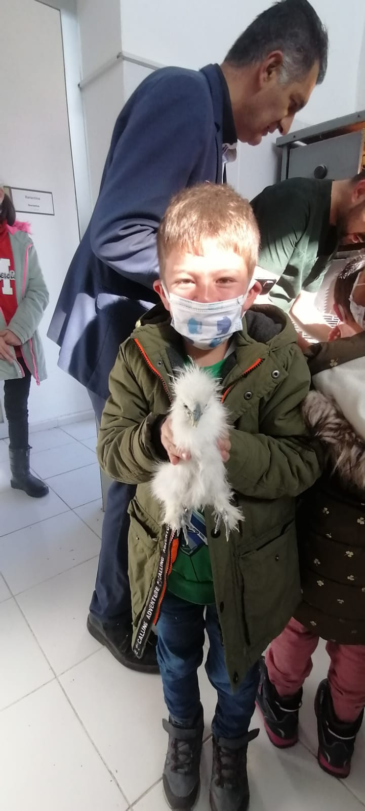

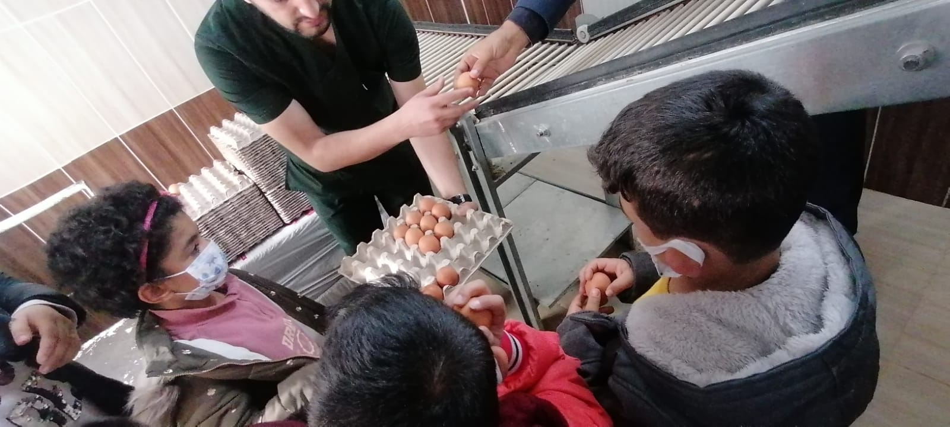
Yumurta Toplama Ünitesi
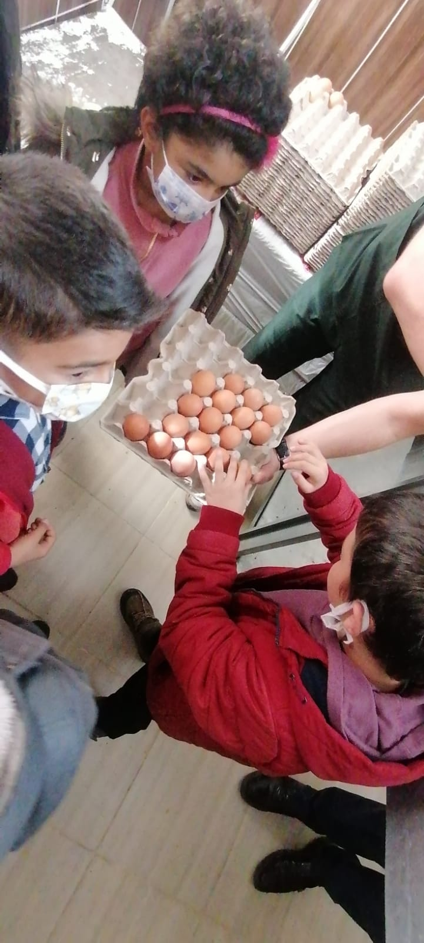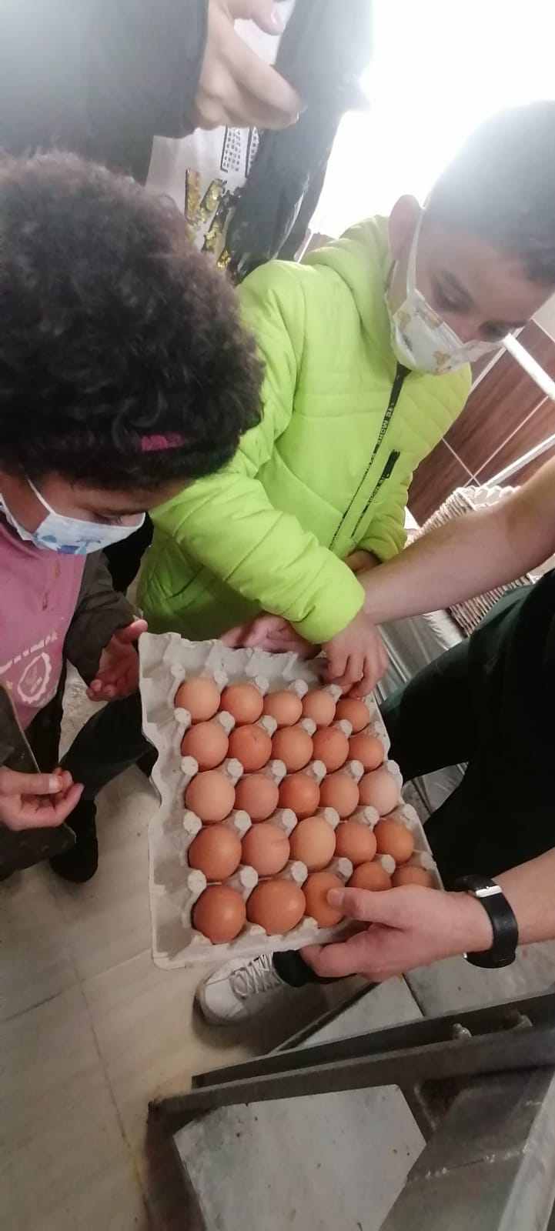
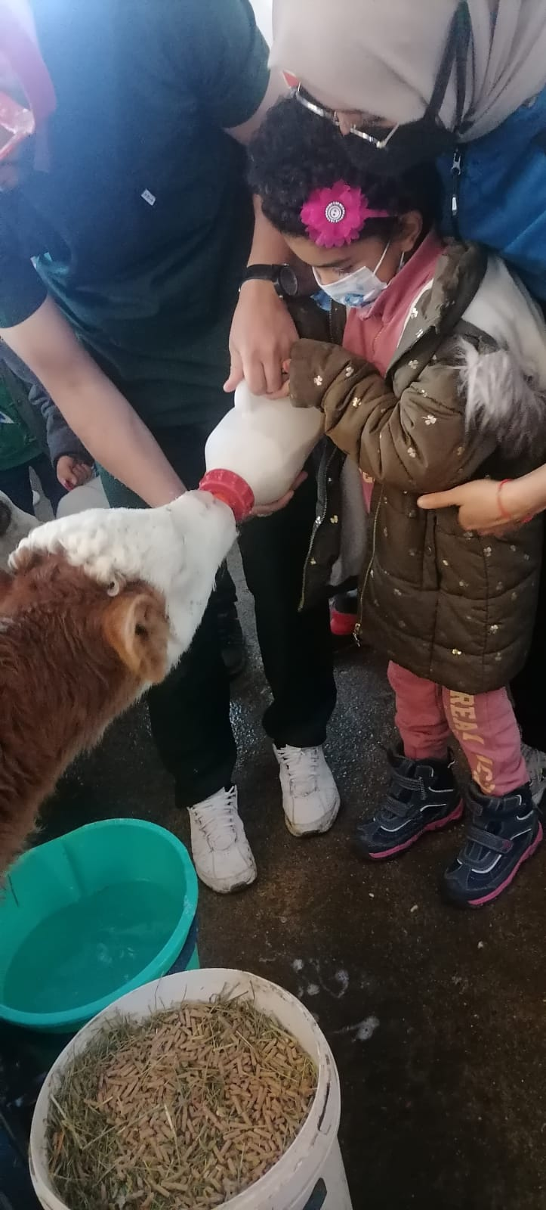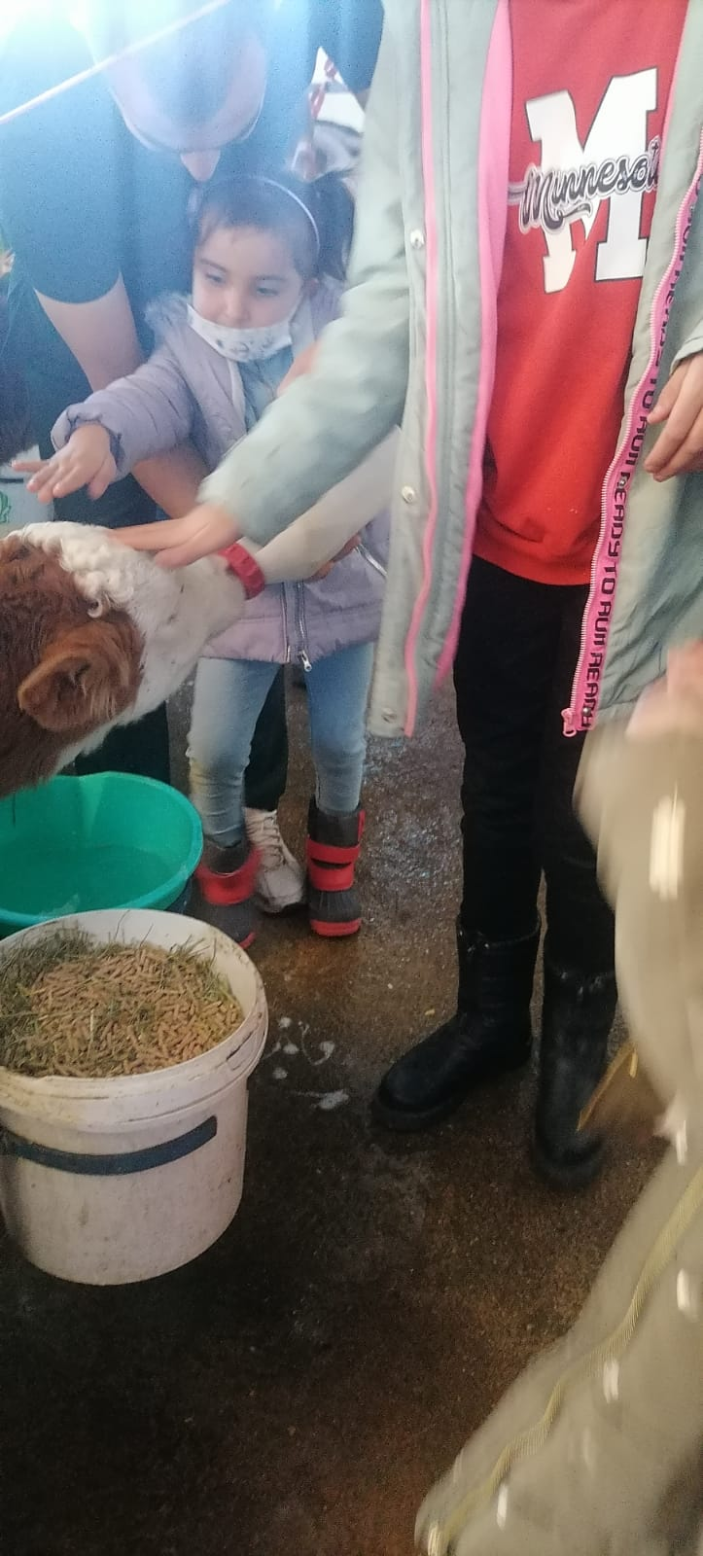
Çocuklar buzağılara süt içirirken..

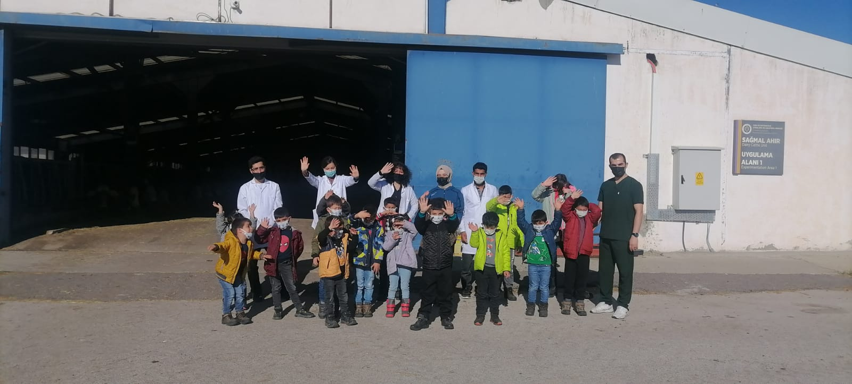
Sağmal ahır uygulama alanı
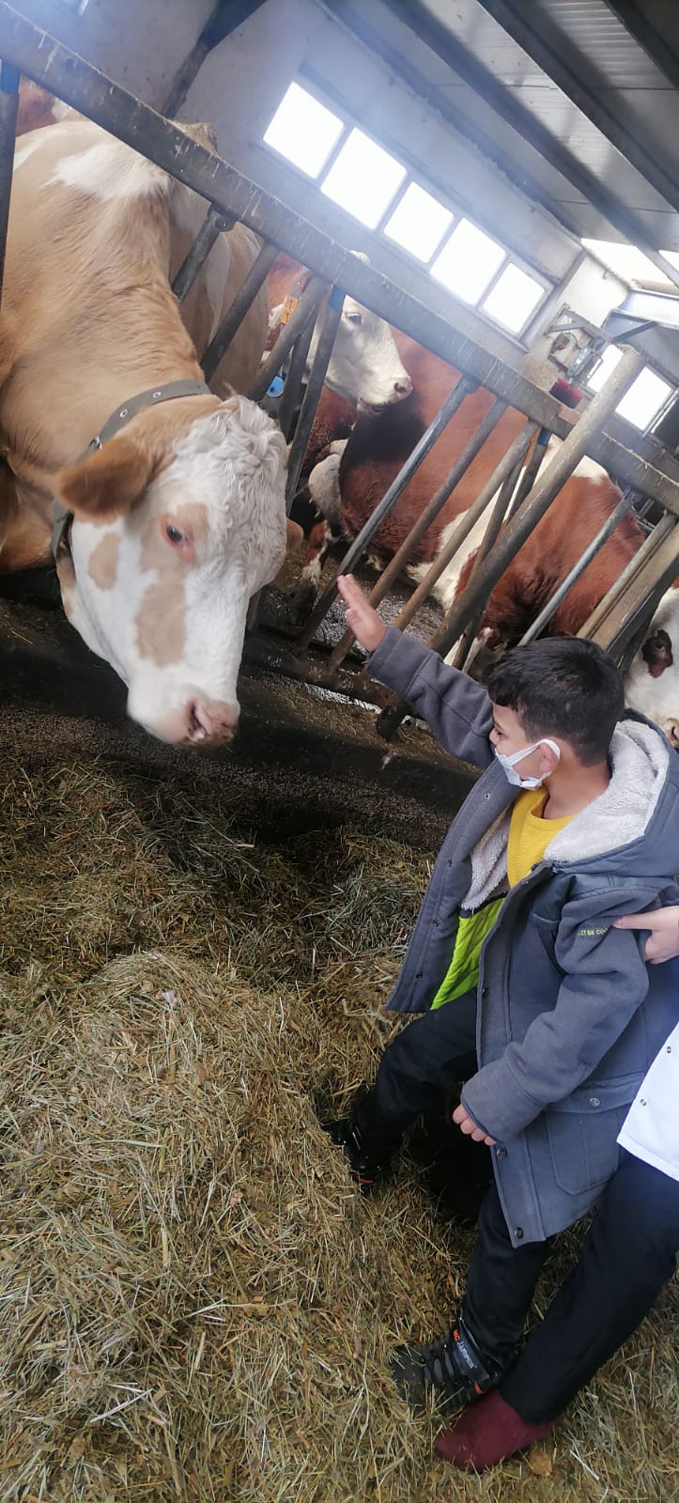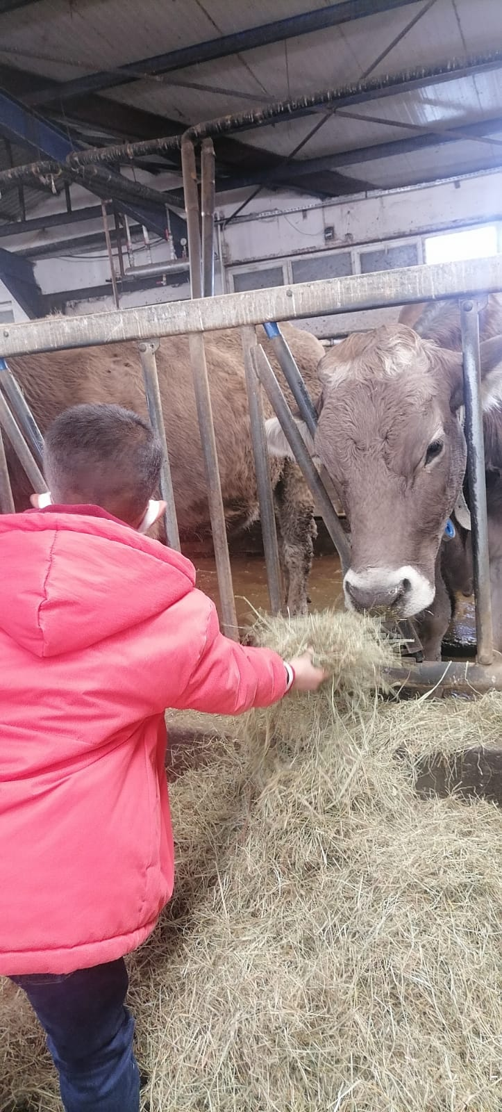

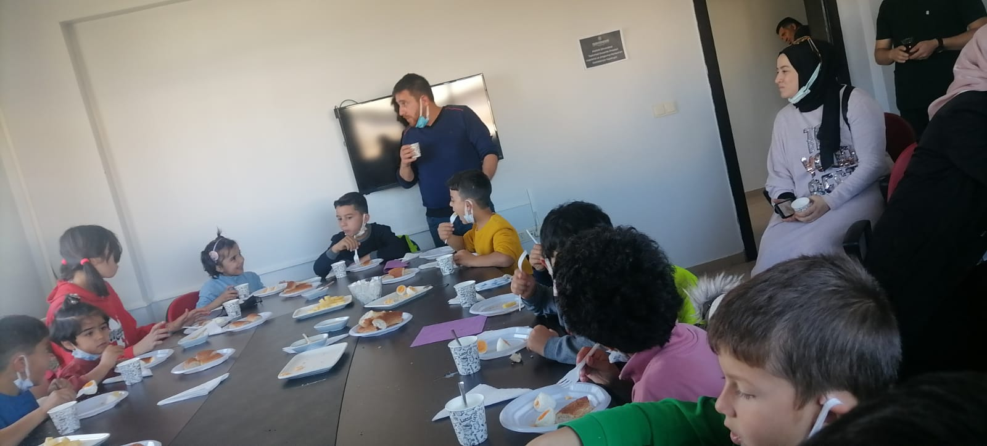
İkram zamanı (Merkez Müdürlüğü bünyesinde üretilen hayvansal ürünler servis edildi.)
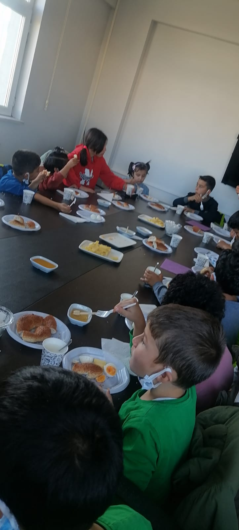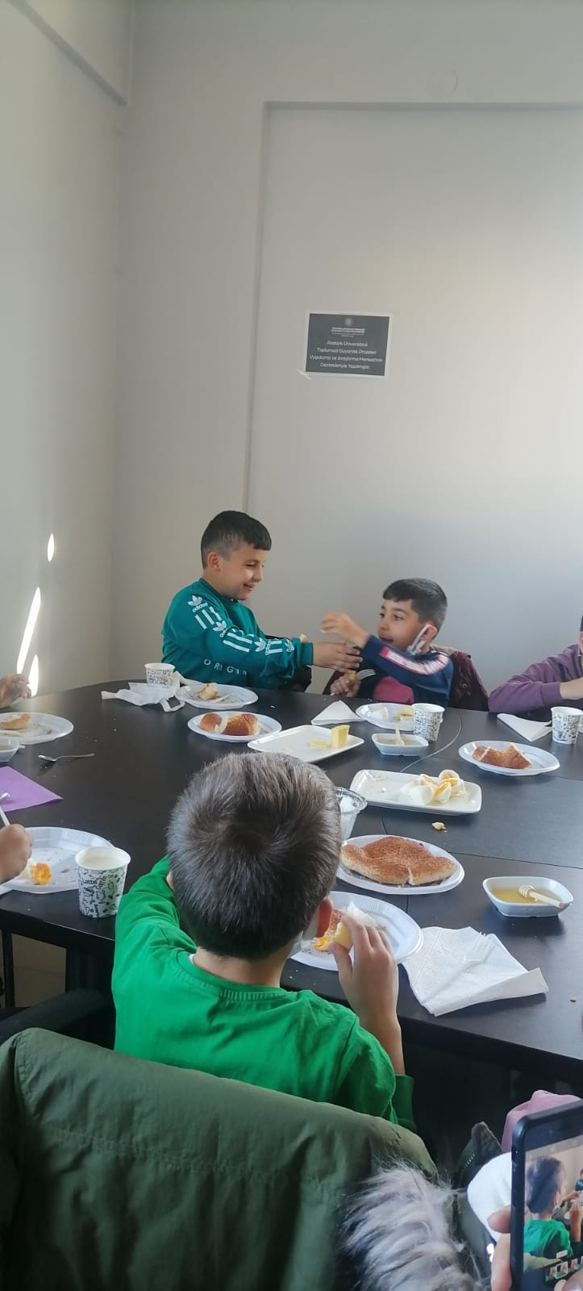

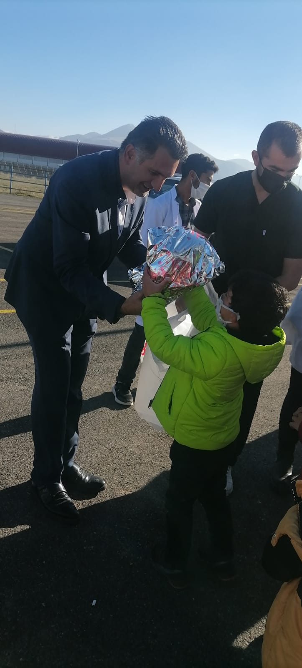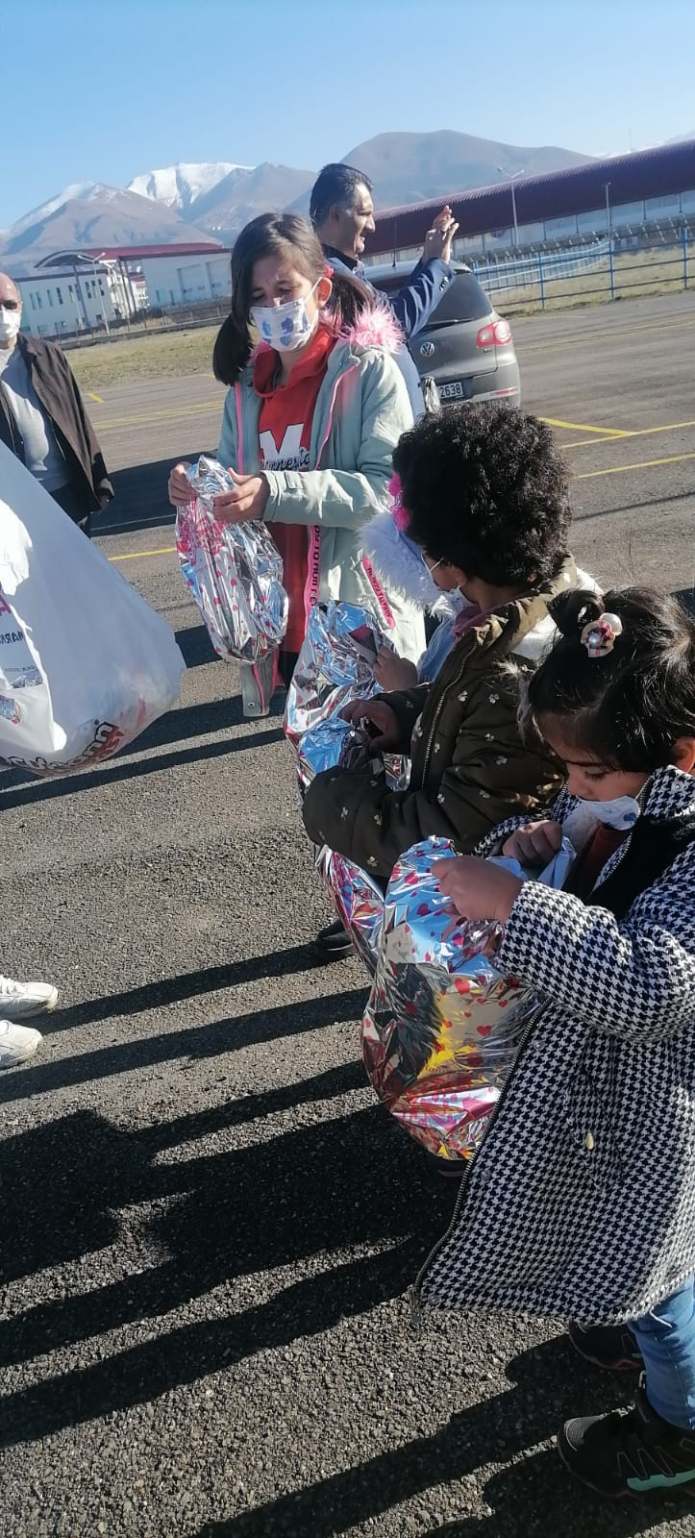
Çocuklara hatıra olarak oyuncak hediyeler verildi.
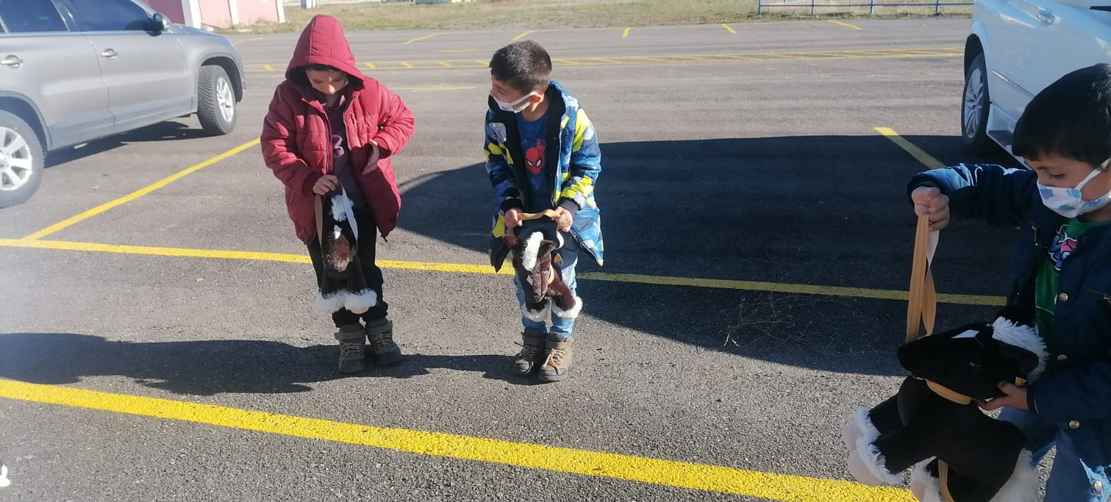
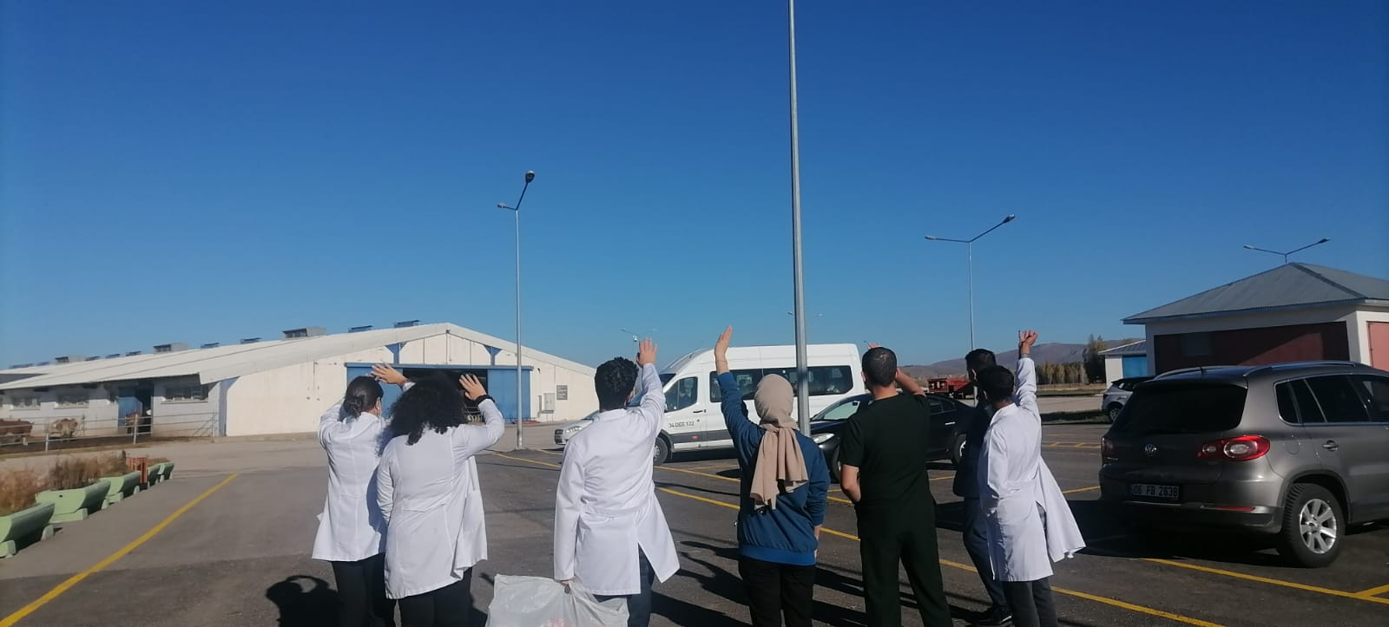
Veda zamanı

SONUÇLAR
Çocukların gelişimi açısından hayvanlar konusunda sosyal duyarlılık geliştirmek önemli görülmektedir. Özellikle erken çocuklukta hayvanlara kötü muamelede bulunma, ilerleyen yıllarda kişiler arası şiddet ve toplumsal uyum sorunlarının habercisidir. Erken yaşlardan itibaren çocukların sergileyebileceği bu türden davranışlar, doğal çevreye yönelik merak ve keşfetme duygusu, akran pekiştirmesi, taklit ve diğerleri tarafından zorlanma, çocuğa yönelik şiddet gibi pek çok karmaşık faktörle ilişkilidir. Çocukların davranışlarını çevreleyen bu faktörler ve çocukların gündelik yaşamında hayvanların yeri, bu konuda sosyal duyarlılık çalışmalarının erken yıllardan itibaren başlamasının önemine işaret etmektedir.
Proje Erzurum Aile ve Sosyal Hizmetler İl Müdürlüğü bünyesinde yurt ve koruma evlerinde bulunan ilkokul çağındaki çocuklar (7-12 yaş) hâlihazırda yaşam şartları itibariyle sosyal etkinliklere ihtiyaç duymaktadırlar. Projemizin uygulanması ile çocukların meraklı ve eğlenceli bir şekilde ziyarete katıldıkları gözlenmiştir.
Ayrıca bu çalışma ile Atatürk Üniversitesi misyonu doğrultusunda topluma katkı sağlama amacıyla, lisans ve lisansüstü öğrenciler için sosyal projelere ilgi ve farkındalık oluşturulmuştur.
Projemizi destekleyerek çocuklar için çok önemli bir etkinlik ortamı sağladığından dolayı Atatürk Üniversitesi Toplumsal Duyarlılık Projeleri Uygulama ve Araştırma Merkezi’ne teşekkür ederiz.

